MISURE EME-FIS MIS-INF-TEL FM-ELN martedì 22 luglio 2014
Prof. Cesare Svelto AA 2013/2014
Tempo a disposizione 1h30m TOT (1 2 3) e 1h 2ª Parte (2 3) Aula C.G.1 ore 9.15
COGNOME: ______________________________ Nome: ________________________ (stampatello)
Laurea-anno: _______________(es. FIS-2°) Matr. e firma __ __ __ __ __ __ _________________

Punteggi: ( precompito_ESE0=8 + ESE1=10 + ESE2=9 + ESE3=6 = 33 p )
N.B. OCCORRE crocettare tutti i sottopunti a cui si è almeno parzialmente risposto [e.g. 1a), 1c), 1d) etc.].

SOLUZIONI

(30 min) Esercizio 1
(svolgere su questo foglio e sul retro)

1) La lunghezza L di un campo da calcio viene misurata con due metodi indipendenti.
1a) Impiegando un lungo metro estensibile con incertezza strumentale di circa 5 cm si eseguono 8 misure ripetute ottenendo i valori in metri: L_{a,k}= 101.2, 101.1, 100.7, 101.1, 100.8, 100.8, 101, 101.3
la misura L_{a} e la sua incertezza tipo.
1b) Usando un telemetro laser impulsato, che misura il tempo che occorre a un impulso di luce a percorrere avanti e indietro la lunghezza del campo. Si ottiene un numero di conteggi N=3377 di un clock con frequenza f_{c}=5 GHz e incertezza tipo di 1 ppm. Si ricavi questa seconda misura L_{b}, considerando che la velocità della luce nel vuoto è c = 299 792 458 m/s e l’indice di rifrazione dell’aria è n = 1.000 01(1).
1c) Si discuta la compatibilità tra le due misure disponibili: L_{a} e L_{b}.
Si commenti il risultato ottenuto e se ne motivino le possibili ragioni.
1d) Si ricavi la misura (miglior stima) della lunghezza L del campo da calcio e la sua incertezza tipo.
Si indichi la misura con l’incertezza tipo in notazione concisa e si commenti il risultato ottenuto.

²1a) Dalle n = 8 misure ripetute di lunghezza si ottiene un valore medio:
L_{a} = 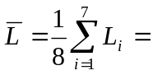 101.000 m
e una deviazione standard campionaria
s(L) = 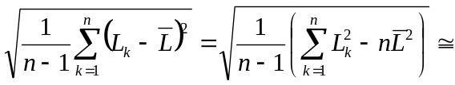0.214 m
con ν= n-1= 7 gradi di libertà (non molti!).
L’incertezza (di categoria A) sulla misura della lunghezza è:
u(L) = u_{A}(L) = S() =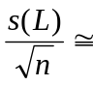7.6 cm
Sommiamo, al solito quadraticamente, le due componenti di incertezza (quella stimata con tecnica di categoria A e quella con tecnica di categoria B) u(L)=u_{C}(L)=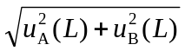 ≅ 9.1 cm
La misura, secondo questo primo metodo, è L_{a}=(101.000±0.091) m = 101.000(91) m

²1b) Il periodo del clock è T_{c}=1/f_{c}=0.2 ns=2×10⁻¹⁰ s, con una incertezza relativa pari a quella sulla frequenza di clock e dunque u_{r}(T_{c})=u_{r}(f_{c})=10⁻⁶. La lunghezza del campo è pari alla metà del percorso della luce andata-ritorno:
L_{b} = v·T / 2 =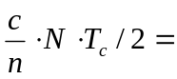 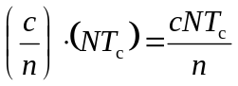=101.2389… m
L’incertezza sulla velocità della luce nel vuoto è, come ben noto, pari a zero (sia assoluta che relativa).
L’incertezza, di quantizzazione, sul numero di conteggi è u(N)=1/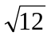≅ 0.29, con una incertezza relativa u_{r}(N)=u(N)/N=0.29/3377=8.6×10⁻⁵.
L’incertezza relativa sul periodo del clock, come già visto, è u_{r}(T_{c})=10⁻⁶.
L’incertezza relativa sull’indice di rifrazione è u_{r}(n)=u(n)/n=0.000 01/1.000 01=10⁻⁵.
Note le incertezze relative degli ingressi e data la relazione funzionale che è espressa come produttoria semplice di questi ingressi, l’incertezza relativa dell’uscita è immediatamente ricavabile come:
u_{r}(L_{b})= 8.7×10⁻⁵ (≅u_{r}(N))
da cui l’incertezza assoluta è u(L_{b})=u_{r}(L_{b}) L_{b}=8.8 mm
La misura, secondo questo secondo metodo, è L_{b}=(101.2389±0.0088) m = 101.3288(88) m

³1c) Nel complesso siamo in presenza di 2 misure differenti della medesima grandezza fisica (la lunghezza L del campo da calcio), che hanno fornito valori diversi e con incertezze differenti: L_{a}±u(L_{a}) e L_{b}±u(L_{b}).
Si avrà compatibilità tra due misure indipendenti, M_{α}±u(M_{α}) e M_{β}±u(M_{β}), se la distanza tra i due valori di misura è inferiore alla radice quadrata della somma quadratica delle due incertezze, eventualmente estesa per un fattore di copertura k, e quindi: 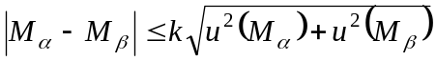, per k=1, 2, o 3
Nel caso considerato: L_{a}=(101.0000±0.091) m e L_{b}=(101.2389±0.0088) m, e si ottiene compatibilità per un fattore di copertura k_{ab} ≥ 2.6. Dunque le due misure saranno compatibili tra loro con k=3.
Si osserva una moderata compatibilità delle due misure ma si deve notare che le misure ripetute che hanno portato alla determinazione di L_{a} presentavano una elevata dispersione, da cui u(L_{a}) è sostanzialmente determinata. Si riscontra che il numero n=8 di misure ripetute è piuttosto basso, è possibile che aumentando la numerosità del campione di misure ripetute si ottenga una stima più precisa del valor medio di L_{a}. Oppure la stima dell’incertezza strumentale di 5 cm è stata troppo ottimistica.

²1d) Ricorrendo al criterio della media pesata tra le misure compatibili, la miglior stima per il valore della misura e la sua incertezza tipo sono:
L=L_{MP}=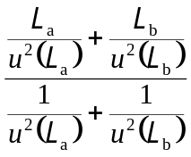=101.2367 m ; u(L)=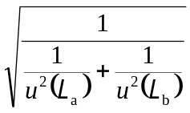≅ 8.8 mm
La misura con l’incertezza in notazione concisa è L=(101.904±0.009) m=101.2367(88) m=101.237(9) m.
Naturalmente, ed è cosa di validità generale, la media pesata tra le due misure compatibili cade tra i valori di queste due misure e tale stima risulta più vicina al valore noto con minore incertezza. L’incertezza della media pesata è inferiore a ciascuna delle due incertezze d’origine/ingresso. In questo caso essendo la misura di L_{b} nota con incertezza molto minore dell’incertezza della misura di L_{a}, la media pesate tra le due misure cade praticamente sul valore di L_{b} e ha una incertezza praticamente coincidente con u(L_{b}).

